TWGF-1型现场总线高级过程控制实验装置
一、概述：

TWGF-1型过程控制实验装置是一套基于现场总线控制的实验设备，它是集自动化仪表技术，计算机技术，通讯技术，自动控制技术为一体的多功能实验装置。系统包括流量、温度、液位等热工参数，可实现系统参数测定、单回路控制、串级控制、前馈控制、比值控制等多种控制形式。控制系统采用西门子的分布式I/O单元ET200M，监控软件采用SIMATICWINCC。采用现场总线的液位变送器、压力变送器、涡轮流量计、变频器、电动调节阀、温度变送器以及分布式I/O模块。该实验装置既可作为本科、专科、高职过程控制课程的实验装置，也可作为研究生及科研人员在复杂控制系统、先进控制系统研究方面提供物理模拟对象和实现手段。同时也可以作为学习现场总线过程控制的一个实验手段。
TWGF-1型过程控制系统实验装置采用西门子的现场总线过程控制系统，监控软件采用SIMATIC WINCC。
现场总线是基于全集成自动化思想的系统，其集成的核心是统一的过程数据库和唯一的数据库管理软件，所有的系统信息都存储于一个数据库中而且只需输入一次，这样就大大增强了系统的整体性和信息的准确性。通讯采用符合IEC61131-3国际标准的编程软件和现场设备库，提供连续控制、顺序控制及高级编程语言。现场设备库提供大量的常用的现场设备信息及功能块，可大大简化组态工作，缩短工程周期。它具有ODBC、OLE等标准接口，并且应用以太网、PROFIBUS现场总线等开放网络，从而具有很强的开放性，可以很容易地连接上位机管理系统和其它厂商的控制系统。
二、产品结构与特点：
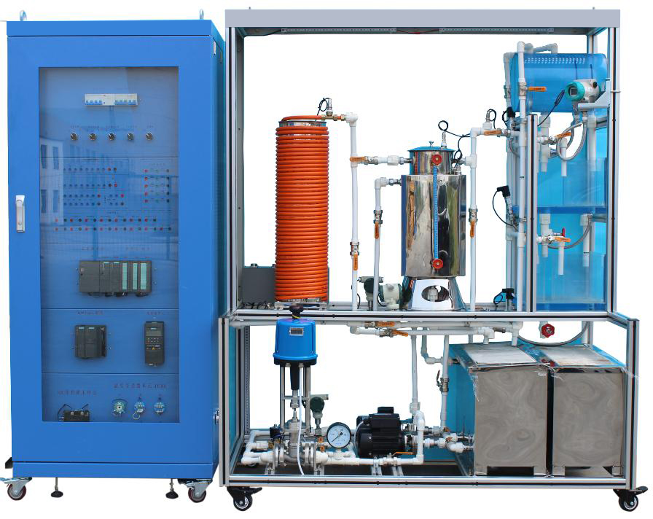
2、设备特点：
（1）、分体式设计，模块化组装式结构，可以实现不同的控制系统。总线控制系统仪表控制系统。
（2）、三水箱配置；双路供水系统。
（3）、实验柜完全敞开设计，内部器件全部可视，有利直观教学和维护，所有管子为不锈钢管。
（4）、人性化设计，配有储水箱，进排水自控装置，减轻实验人员劳动强度。
（5）、装置的仪表、部件均选用现代化技术工业级产品，智能化程度高。精度好，规格多样。有利直观教学和拓宽学生工业现场知识。为以后走上社会打好结实基础。
（6）、安全度高，系统配有漏电保护，带保护套的专用实验电源连线，及温控箱防止无水加温自动控制等，力求保护人身、设备安全。
（7）、开放度好，在教师指导下，学生可观察、可自己动手参与操作、可自行编程进行验证、可根据记录的实时曲线进行理论分析等。
（8）锅炉加热程控保护系统
A、锅炉加热内胆加由水位液位保护装置，水位不达到一定的高度，控制系统不能控制可控硅调压器工作。
B、电加热管电源控制开关采用钥匙开关，不实验时，由教师保护放置钥匙，避免无关人员误操作。
（9）、电源保护措施
A、加有电流型漏电保护器。
B、三相电源加有保险管，防止断路。
（10）、电源启停控制方式；
采用启停按钮控制接触器来控制电源的启停。
（11）、漏电保护装置及安全性和安全承诺；
A、各种电源及各种仪表的可靠的保护功能
B、各种电源及各种仪表的强电采用开关控制，学生不自行接线，不存在强弱电混插的问题。
C、实验强电接线插头采用封闭式结构，防止触电事故的发生。
(8)、系统水路图
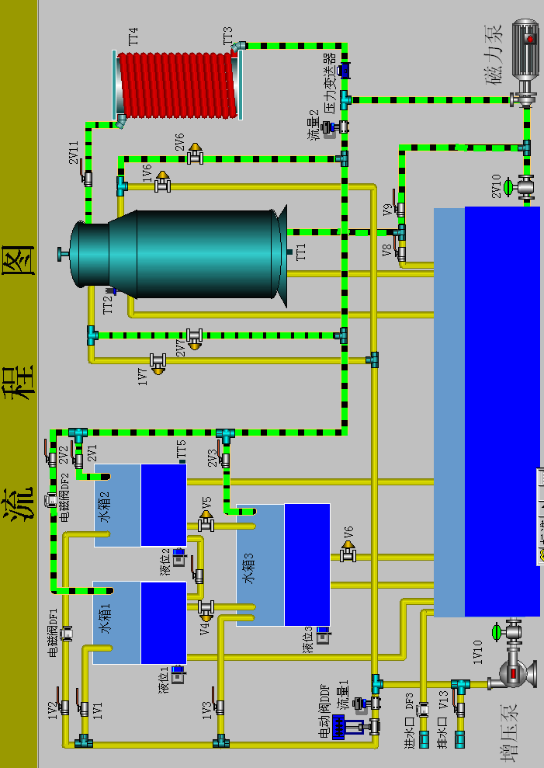

三、技术参数与要求:
1、供电电源
单相交流电源：220VAC±10%、50Hz±5%、16A，系统必需接地良好。
2、实验室应有水源和进排水口。进排水口与设备间距离一般要求小于10米
3、系统提供直流线性稳压电源（朝阳电源产品） 24VDC/1A。
4、上位计算机组态软件
(1)、采用国内市场应用广泛的组态软件， 还应有每个实验的应用工程软件。
6、外形尺寸（组合后）：对象:1600mmX750mmX1850mm,
控制柜：830mmX750mmX1900mm。
7、重量：实验柜，约重200Kg；实验台+实验架，约重250Kg
8、系统能够组成以太网西门子以太网络控制

四、 系 统 配 置
名称 | 单位 | 数量 | 型号 | 备注 | 产地
不锈钢磁力泵三相磁力泵 | 台 | 1 | MP-55R-380 | 无泄漏，低噪音，三相220vAC，50/60Hz，250w。 | 上海
不锈钢磁力泵二相磁力泵 | 台 | 1 | MP-55R-220 | 无泄漏，低噪音，三相220vAC，50/60Hz，250w。 | 上海
温控调压模块+散热器 | 套 | 1 | 定制 | 全隔离单相交流可控硅调压模块；控制信号：4-20mADC。 | 宁波
加热环 | 只 | 1 | 定制 | 功率：2000W，220vAC。 | 上海
电动调节阀 | 只 | 1 | 定制 | 带控制器,控制信号输入4-20MA. | 上海
温度变送器 | 只 | 4 | Pt100热电阻标准信号转换
压力液位传感器 | 只 | 3 | 扩散硅压力变送器（0-5KPa）
压力变送器 |  | 2 | 扩散硅压力变送器（0-5KPa）
流量计 | 只 | 1 | LWGY-10

西 门 子 300 控 制 单 元
CPU | 块 | 1 | 6ES7 315-2AH14-0AB0 | 德国
通讯模块 | 块 | 1 | PROFIBUS：  6GK7 542-5DX00-0XE0 | 德国
MMC | 块 | 1 | 存储卡4M  6ES7 954-8LC02-0AA0 | 德国
变频器主体 | 块 | 1 |  | 德国
变频器器操作面板 | 块 | 1 | BOP6SE6400-0BP00-0AA0 | 德国
DP/PA耦合器7 | 块 | 1 | 为DP子站将PA设备连入PROFIBUS-DP，与现场总线型对象互联时选用 | 德国
Profibus-PA液位总线仪表 | 块 | 1 | 液位测量带PA输出7MF4634-1DD2-3AF6 | 德国
AI 模块 | 块 | 1 | 6ES7 331-7KF02-0AB0 | 德国
AO 模块 | 块 | 1 | 6ES7 332-5HD01-0AB0 | 德国
导轨 | 块 | 830mm | 导轨6ES7 590-1AJ30-0AA0 | 德国
连接器 | 套 | 5 | 20脚前连接器40脚前连接器6ES73921AJ000AA0 | 德国
WinCC7.0 | 套 | 1 | 带权 | 德国
STEP7 v5.4 | 套 | 1 | 编程软件（带权） | 德国
T型头 |  | 3 |  | 德国
终端电阻 |  | 1 | 6ES7972-0BA41-0XA0 | 德国
DP专用电缆 |  | 10米 | 6XV 1830-0EH10 | 德国

常规仪表控制
远程数据采集模块DDC | 套 | 1 | 4AI/4AO含网络功能
智能制造的远程信息化系统 | 套 | 1 | 4路模拟量以上采集通道，多路开关量输入和输出。支持TCP/UDP工作方式，设备均可与PLC、组态软件、组态屏等进行通信，将现场的大量不同区域工业设备的数据，传输到远端的数据中心，实现远程数据监控，设备诊断、程序维护和故障报警等功能，为用户提供一种简单可靠的工业互联网数据远程传输方案。支持通过电脑客户端、手机 APP 和网页远程数据监控；支持历史数据记录，采集和记录登记的监控点的数据，并支持列表曲线的数据展示和常用的统计分析；接口开放，用户可自行组态；同时开放 HTTP 接口和 SDK 接口，用户可自行编程。
触摸屏 | 套 | 1 | 触摸屏面板采用全新的高分辨率16:9宽屏液晶显示和先进的工业设计理念，800×480dpi宽屏显示设计和传统屏幕相比具有更大的可视面积，是单个画面中可以显示更多的信息。  主要参数：  1、电源：DC24V  2、I/O接口：与主控模块的I/O口连接  3、显示类型：LED-TFT  4、颜色：256  5、亮度：250cd/m²  6、CPU：ARM,400MHz  7、内存：64M DDR SDRAM+8M Flash  8、电源线：直头品字尾。  9、接口：RS23/RS485/USB/RJ45  能够使学员了解工业触摸屏的功能及使用方法、掌握与PLC之间的通信知识，并掌握复位、置位、交替等功能键、图形（曲线）显示、动态画面跟踪在触摸屏中的实现方法。
直流伺服电机 | 套 | 1 | 功率15W，电源DC24V，调速可达3000转/分测速装置。
仿真软件 | 套 | 1 | 要求采用远程数据采集模块，D/A8024模块4路模拟输出4~20mA电流，A/D8017模块8路模拟输入1~5V。采用智能调节器（精度：0.2级 输出：4～20mA）。（1）仿真系统模拟工业生产过程的四大热工参数，包括液位对象，温度对象，流量对象，压力对象，无缝对接“过程控制实验装置”的控制系统，能够完成基本对象特性测试、单闭环控制、串级控制、前馈反馈控制、流量比值控制等实验，可以替代被控对象。  （2）仿真软件要求在软件设计有原理结构图，具有可开发性。同时要求可开放源代码给学校，供学生自己研究和设计，既满足基本教学同时也可作为研究创新平台使用。  （3）要求提供流量和液位单回路、比值控制、串级控制系统 3 种实验的Simulink 控制软件建模界面和响应曲线。  （4）软件具有以下界面图：  1）单容水箱建模界面图；  2）单容水箱建模响应曲线图；  3）单容水箱控制界面图；  4）单容水箱液位控制响应曲线；  5）比值流量实物控制图；  6）比值流量控制响应曲线；  7）比值流量仿真图；  8）比值流量仿真响应曲线；  9）上下水箱串级实物控制图；  10）上下水箱串级液位控制响应曲线；  11）上下水箱液位串级模型仿真图；  12）上下水箱串级液位仿真响应曲线；  13）上水箱液位流量串级实物控制图；  14）上水箱液位流量串级试验曲线；  15）上水箱液位流量串级仿真图；  16）上水箱液位流量串级仿真响应曲线。

其它设备
名称 | 单位 | 数量 | 型号 | 备注 | 产地
实验用淡蓝色透明有机玻璃水箱 | 只 | 3 | 定制 | 三个圆型有机玻璃水箱 | 上海
不锈钢温控实验箱 | 只 | 1 | 定制 | 由加热箱、冷却箱、溢流箱、加热环、Pt100、温度变送器组成，并带有温显表和加热箱内无水断电保护装置 | 上海
纯滞后实验装置 | 只 | 1 | 定制 | 完成滞后实验 | 上海
温度热交换器 |  | 1 | 定制 | 能够迅速降低储水箱的温度
不锈钢储水箱 | 只 | 1 |  | 内有独特的结构设计和不锈钢过滤网，拆洗方便 | 上海
电磁阀 | 只 | 2 | DN15 | 宁波余姚三力信 | 宁波
接触器 | 只 | 2 | 220V CJX2-09 | 正泰 | 温州
配有24v直流稳压电源 | 只 | 1 | 定制 | 朝阳电源 | 辽宁
全部不锈钢管及配件，增加设备的使用寿命。 | 套 | 1 | 定制 | 外加工 | 上海
实验台及实验架 | 套 | 1 | 定制 | 定制 | 上海
锅炉保护系统 | 套 | 1 | 定制 | 保护锅炉加热系统,无水时自动切断电源 | 上海

软件系统
系统组态软件 | 套 | 1 | WinCC Runtime Professional
编程软件 | 套 | 1 | SIMATIC STEP 7 Professional
网络控制软件 | 套 | 1
以太网网路控制软件 | 套 | 1 | 网络具有以下功能:1、工程师站，可以操作网内所有的设备，可以直接监控和修改程序；  监控中心，可以监控网内所有设备的运行状态和生产数据；  3、操作员站，可以操作现场设备，支持所有带网口的触摸屏；  4、客户端，网内的所有客户端都可以访问监控中心的数据。）
电脑配置：T4900D I5-7400/8G/1T+256GSSD/集成/无光驱/WIN10/19.5寸
五、实验目录
传感器的认识与校验
- 压力变送器的认识与校验
- 电动调节阀的认识与校验
- 流量计的认识与校验
- 变频器的认识
- 热电阻的认识和校验
- 调节器的认识实验

特性实验
- 水箱单容特性实验
- 水箱双容特性实验
- 上下水箱双容特性实验
- 电动阀流量特性实验
- 变频器流量特性实验
- 温度度特性实验
- 三容实验特性实验
单回路控制实验
1、位式控制
2、电动调节阀支路单容液位控制实验
3、变频器支路单容液位控制实验
4、上水箱双容液位控制实验
5、上下水箱双容液位控制实验
6、三容液位控制实验
7、电动调节阀支路流量控制实验
8、变频器支路流量控制实验
9、锅炉内胆温度控制实验
10、锅炉内胆静态温度控制实验
11、锅炉内胆温度动态控制实验
12、锅炉内胆水温位式控制
串级控制实验
1、双容串级控制实验
2、上水箱液位与电动阀支路流量串级控制实验
3、上水箱液位与变频器支路流量串级控制实验
4、三闭环三容液位串级控制实验
5、下水箱液位与变频器、循环泵支路流量的串级控制系统实验
比值控制实验
- 单闭环比值流量控制实验
- 随动流量比值控制实验
前馈反馈控制实验
1、上水箱液位流量前馈反馈控制实验
2、炉内胆温度流量前馈反馈控制实验
解耦控制实验
- 上水箱双容液位解耦控制实验
滞后控制实验
- SMITH预估控制实验
伺服电机
1、光电开关电机转速检测与控制
2、齿轮转速传感器转速测量实验
触摸屏控制实验
多变量控制实验
三容水箱液位的解耦控制；三容水箱液位的约束控制
网络控制实验提供演示
手机APP控制

